**Milí rodiče a děti**

v týdnu 22. 3. – 26. 3. 2021 se zaměříme na téma: **„Vstávej semínko, holala“.**

**Jarní povídání o růstu rostlin**

- veršovaný příběh „Jak rostou rostlinky“ (viz příloha) – poslech, rozhovor o příběhu,

co rostlinky potřebují, aby dobře rostly, jak se dostanou semínka do půdy (setí)

- prohlížení semen, která máme doma (fazole, čočka, slunečnicová semínka, dýňová

semínka, lněná semínka, chia semínka…), porovnávání velikostí

- při procházkách venku pozorovat pokračující růst jarních květin v čase

**Pokus**

- pozorování klíčící fazole – do zavařovací sklenice dáme hlínu (místo hlíny může být

vata), fazol dáme cca 2 cm hluboko do hlíny k okraji sklenice, abychom ji mohli

pozorovat při klíčení. Přiměřeně zaléváme, během několika dnů pozorujeme klíčení a růst

- video – časosběr klíčícího semene (viz odkaz) – porovnání s vlastním pozorováním

- vysetí čočky (případně fazole mungo, pokud máme doma) – na vatu nebo do klíčící misky

rozsypeme hrst semen, udržujeme vlhké, po vyklíčení můžeme klíčky ochutnat

**Procvičování jemné motoriky**

smícháme menší množství dvou druhů luštěnin (čočka + fazole, nebo dvoje fazole různé barvy), necháme dítě přebrat na dvě misky

**Relaxační hry**

- v kleku, sbaleni do klubíčka klidně ležíme, pomalu natahujeme jednu, potom druhou ruku, rozbalujeme tělo, pomalu se zvedáme až do stoje, ruce natahujeme nad hlavu, hlava vzhůru, dívá se na „nebe“, otáčíme se a rozhlížíme dokola.

*(rodič celou aktivitu provází vyprávěním, jak se semínko v hlíně probouzí, vyhání lístky, vystrkuje stonek z hlíny, natahuje se ke sluníčku a rozhlíží se kolem. Aktivitu je vhodné doplnit relaxační hudbou).*

- dítě sedí v kleku, rodič za ním, na záda mu „kreslí“ jarní příběh

*(nad zahrádkou vykouklo sluníčko – hladíme záda dlaněmi; začalo svými paprsky zahřívat zahrádku – tahy prsty do všech stran; v hlíně se probudila semínka a šťastně se zavrtěla – ve spodní části zad uděláme několik kroužků.; semínka začala klíčit – prsty vlnkovitě jedou nahoru; sluníčko uvidělo rostlinky a přivolalo velký mrak, aby rostlinky zalil – hladit dlaněmi celá záda; a začalo pršet, nejprve málo – doteky prsty; potom víc, až se spustil velký liják – zrychlující doteky prsty, postupně poklepávání celými dlaněmi; sluníčko vidělo, že vody je už dost a tak mrak zahnalo a zase zahrádku zahřálo – hlazení dlaněmi do stran, krouživé pohyby dlaněmi, prsty do stran… - příběh je možné libovolně obměňovat podle fantazie)*- výměna – rodič sedí před dítětem, vypráví příběh a dítě ho „kreslí“ rodiči na záda.

**Výtvarná a pracovní činnost**

- vystřihovánka tulipány

- květinový keř (pokud nemáte doma barevný papír, je možné použít bílý a vybarvit ho

pastelkami, kytky nakreslit pastelkami) - **vše viz přílohy**

**Básničky**

Semínko se probudilo, z hlíny lístek vystrčilo.

Pak hned druhý, také třetí – milé děti, ten čas letí.

Semínko se rozesmálo: „ Ono už je vážně jaro!

Vyndám lístky, vyndám kvítí, jen ať na ně slunce svítí.“

Básnička s pohybem „Semínko“(viz odkaz)

Z malinkého semínka, které v zimě spí,

roste, roste rostlinka – když se probudí,

protáhne se, protřepá, vykukuje do světa.

Povystrčí hlavičku, leze z díry ven,

ukáže se sluníčku - „přeji dobrý den!“

**Písničky**

**„**Semínka“ (viz příloha)

Opakování jarních písniček „Jaro dělá pokusy“, „Sluníčko“…

**Pracovní listy**

– viz příloha

**Odkazy**

<https://www.youtube.com/watch?v=O8agvyms7ik>

<https://www.youtube.com/watch?v=Dd-XBB09ABc>

<https://www.youtube.com/watch?v=n5InlO_qDWQ>

<https://www.youtube.com/watch?v=z6VGOa1YR0U>

**Pohádka na tento týden** (+ po přečtení video - viz odkazy)

**JAK KŘEMÍLEK A VOCHOMŮRKA ZASADILI SEMÍNKO**

Jednou na jaře stáli Křemílek a Vochomůrka zamyšleně na zahradě. Sluníčko se na ně dívalo z nebeského balkónu, a potom zaťukalo zlatým prstem Křemílkovi na rameno:

„Copak je?“

„Ále, chtěli jsme, aby nám vyrostla kytka, a nemáme semínko“ řekl Křemílek.

Sluníčko ukázalo zlatým prstem a povídá: „Támhle jedno leží.“ Leželo tam semínko a tvářilo se jako děťátko, když spí.

„Radši se ho, Křemílku, zeptej, co je zač.“ povídá Vochomůrka.

A Křemílek se opatrně semínka zeptal: „Co jsi zač?“

„Verbascum“ špitlo semínko.

A tak Křemílek s Vochomůrkou moc nezmoudřeli, protože semínko mluvilo po latinsku.

Vochomůrka tedy udělal patou důlek a Křemílek do něho to semínko zasadil. Navrch přiklopil svou čepičku, aby se semínku líp klíčilo. Potom semínko zalívali a zpívali mu písničku:

„Vstávej, semínko, holala, bude z tebe fiala, vstávej semínko hola-lá, bude z tebe fiala.

Kopeček se rozvalil a vykoukla žížala Taťána.

„Aby vás kos sezob, i s tím vaším semínkem,“ křikla.

„Pořád mi dupete nad hlavou a vytopili jste mi salón!“

Hodila po Vochomůrkovi semínkem, po Křemílkovi čepičkou a sjela zpátky do svého podzemního bydlení. Křemílek a Vochomůrka tam stáli a bezradně kroutili palcem. Nakonec Křemílek povídá: „Víš co, Vochomůrko, teď to uděláme obráceně.“

A udělali to tak. Křemílek se otočil na kramfleku a Vochomůrka zasadil do důlku semínko. Navrch přiklopil svou čepičku, aby se semínku líp klíčilo.

A zas zalívali a zpívali: Vstávej, semínko, holala, a bude z tebe fiala. „

Ale všecko to nebylo k ničemu. Semínko se pod zemí ani nehnulo.

„Je to nějaký lenoch,“ povídá Křemílek.

„Je to nějaký ospalec,“ zívl si Vochomůrka a v tu chvíli usnul.

„Vy jste mi ale zahradníci,“ usmálo se sluníčko na nebi a zamnulo si zlaté ruce.

„Teď vám něco ukážu.“ Smálo se pořád víc na zahrádku za pařezovou chaloupkou. Na tu zahrádku, kde pod Vochomůrkovou čepičkou leželo v zemi semínko. A potom ještě sluníčko silným sluncovým hlasem zazpívalo:

„Vstávej, semínko, holala, bude z tebe fiala.“

V tu chvíli se špičatá čepička zatřásla a vyklouzly zpod ní lístky. A sluníčko jim podalo své zlaté ruce.

„Tak pojďte, pojďte, já vám pomůžu.“ A jak pomáhalo, rostla tam pořád větší kytka a na hlavě jí sedí Vochomůrkova čepice. Sluníčko si kytku prohlédlo od kořínků až po poupata a leklo se:

„Propána! Ty nejsi fiala?“

„Kdepak,“ řekla kytka, „ já jsem divizna, jenže jsem to těm dvěma kmotrům řekla po latinsku.“ A smála se, až z toho celá rozkvetla.

„Kruciš,“ povídá sluníčku taky málem po latinsku, „to jsem to vyvedlo.“ A radši uteklo za mrak, protože v tu chvíli se Vochomůrka proloupl ze spaní.

„Kytka mi vzala čepičku!“ křikl a hrne k divizně a rovnou po ní nahoru a pořád výš a výš, ale když sahal po čepici, uklouzly mu nohy a Vochomůrka padá z divizny jako z věže.

„Kruciš!“ leklo se sluníčko. Zlatými prsty si ze zlaté hlavy vytrhlo zlatý vlásek a uvázalo z něj zlatého motýla. Když už byl Vochomůrka jen na jedno maličké „ach“ od země, zlatý motýl ho vzal na křídla, nejdřív s ním vyletěl nahoru pro čepičku, a pak ho snesl dolů, do zelené trávy.

„Kruciš,“ povídá si na nebi sluníčko, „to ale bylo, co?“.

**Úkoly k pohádce:**

- převyprávět pohádku

- vyjmenovat hlavní postavy, porovnat – Křemílek x Vochomůrka (hubený x tlustý….

- práce se slovy – první a poslední hláska, rozdělení na slabiky (+ pracovní list v příloze)

**V K**

**Obrázky, které začínají písmenem V, dej do červeného kroužku.**

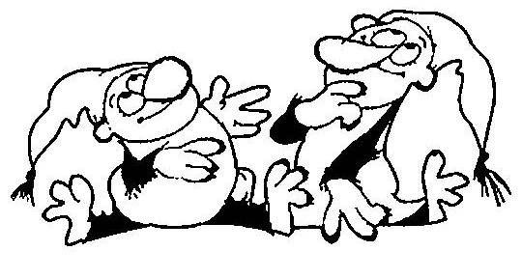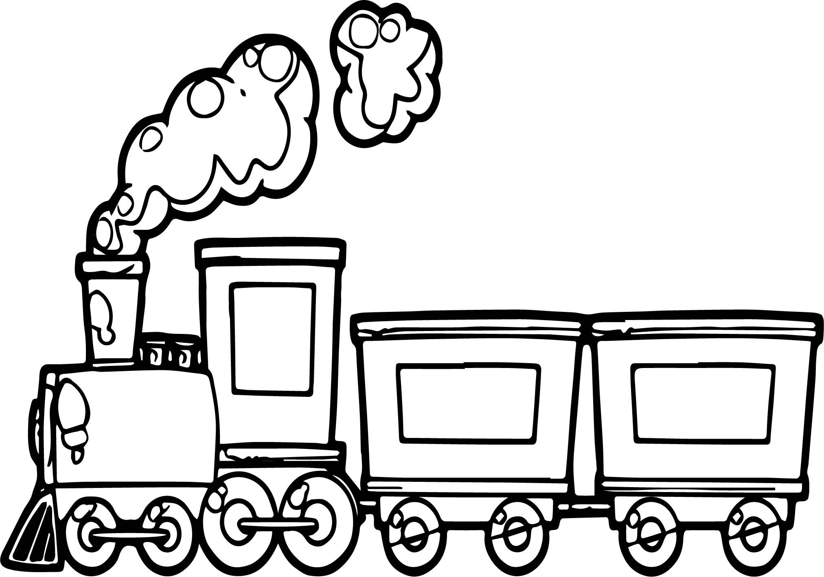**Obrázky, které začínají písmenem K, dej do modrého kroužku.**

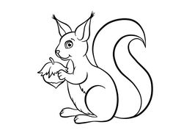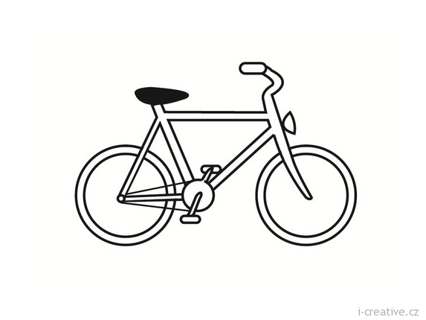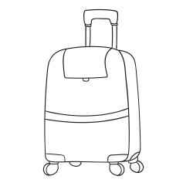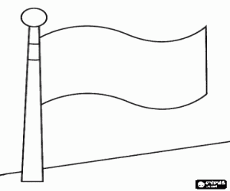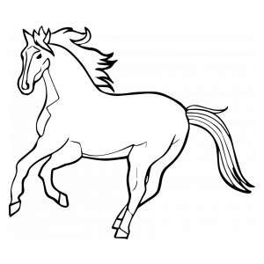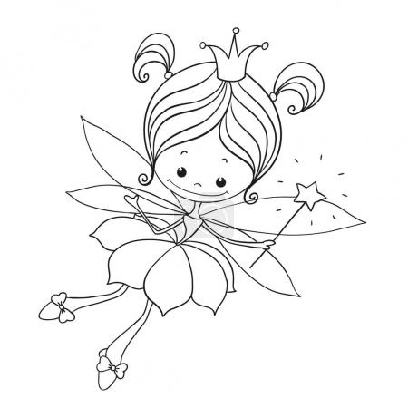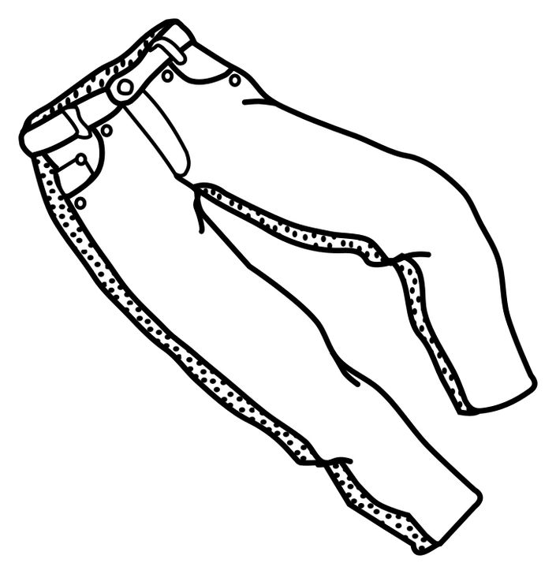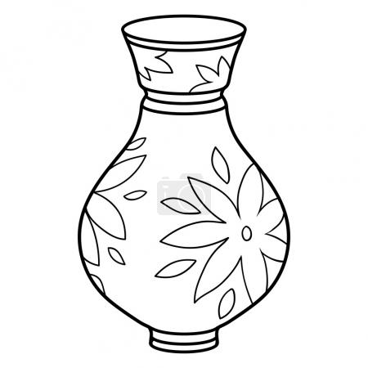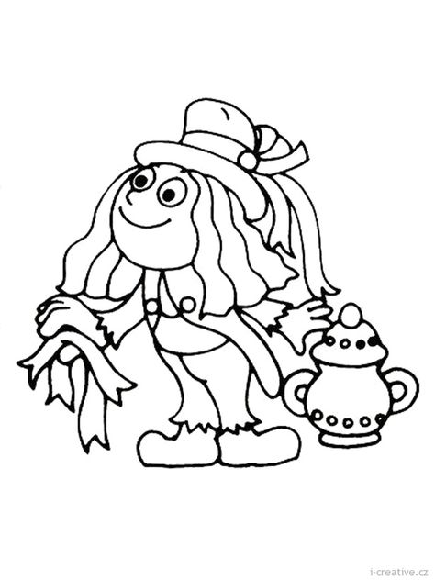

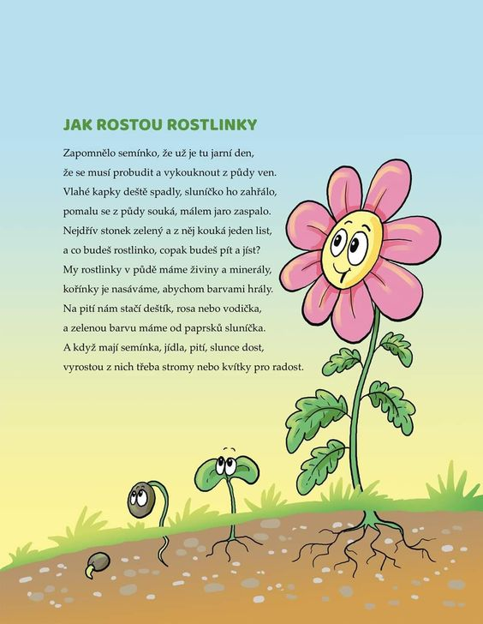

Vystřihovánka – tulipány

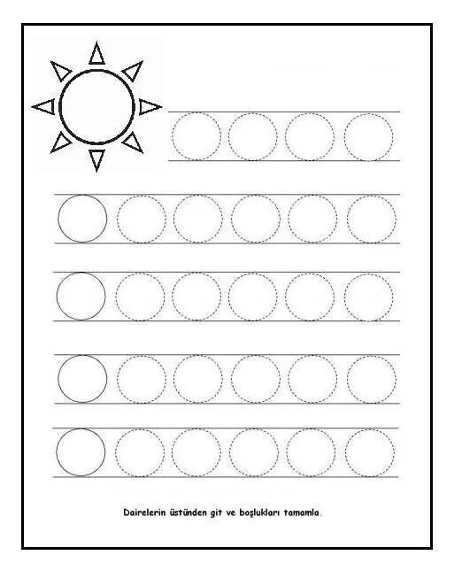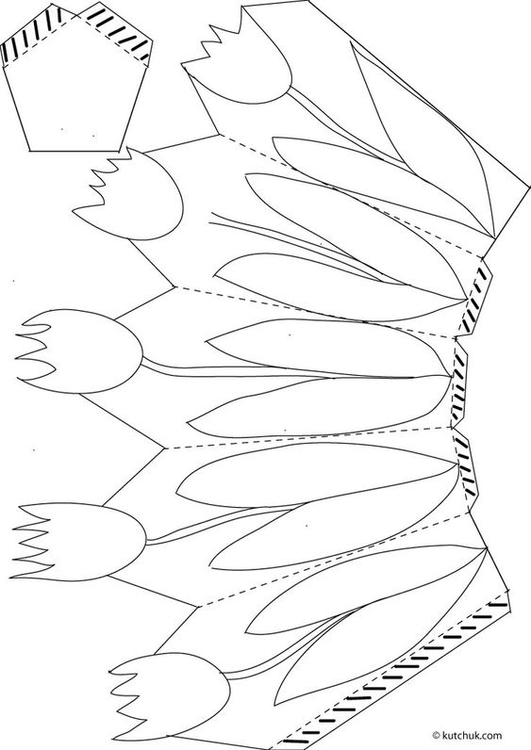

Grafomotorika – každé sluníčko několikrát obkruž (např. 5x)

Grafomotorika – paprsky (dokresli jedním tahem, použij na každý paprsek žlutou a oranžovou).

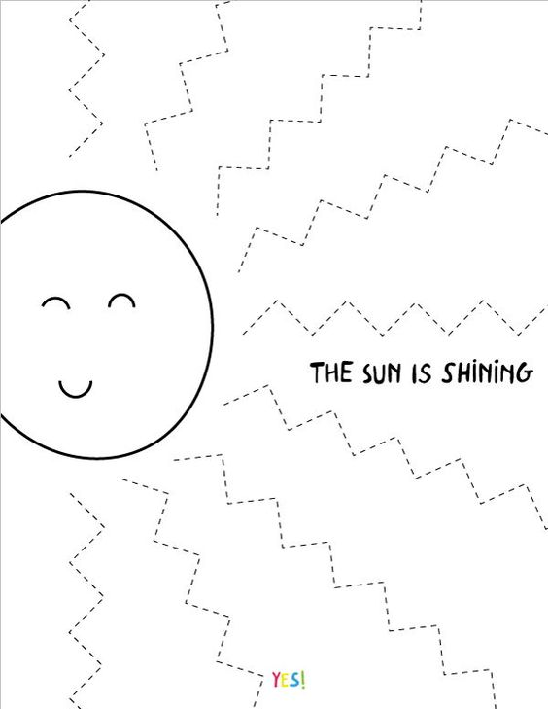

Dokresli druhou polovinu obrázku, celý obrázek vybarvi.

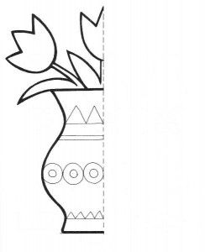

V každém řádku vybarvi tolik květin, kolik je ukázáno na prstech.

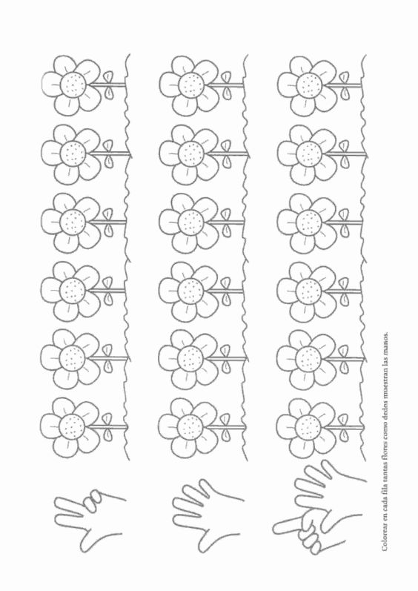

Vystřihni čtverečky s květinami vpravo a podle počtu je správně dolep do tabulky

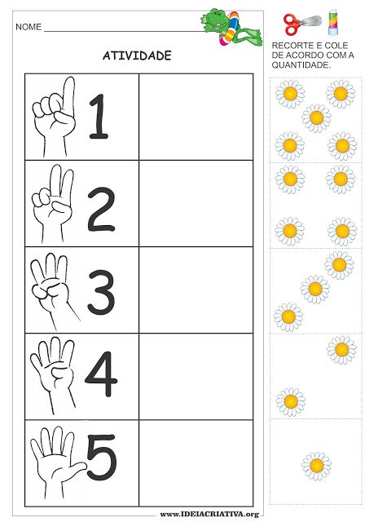

Dokresli zahradníka podle vzoru. Oba zahradníky vybarvi.

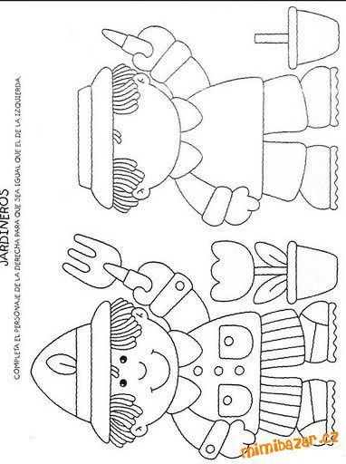

Obrázek si dobře prohlédni. Potom ho rozstříhej podle čar, dílky promíchej a zkus poskládat obrázek znovu. Nalep ho na čistý papír a vybarvi.

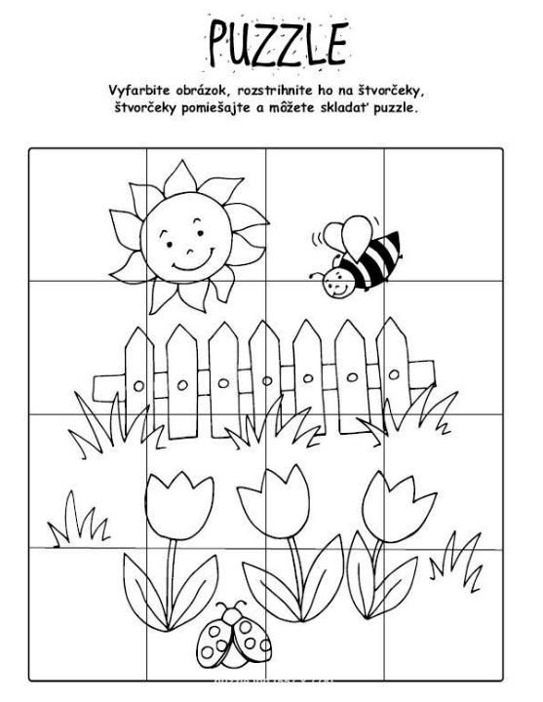

Vystřihni obrázky podle čar, seřaď je za sebou podle toho, jak semínko roste, nalep ve správném pořadí na čistý papír a všechny rostlinky vybarvi.

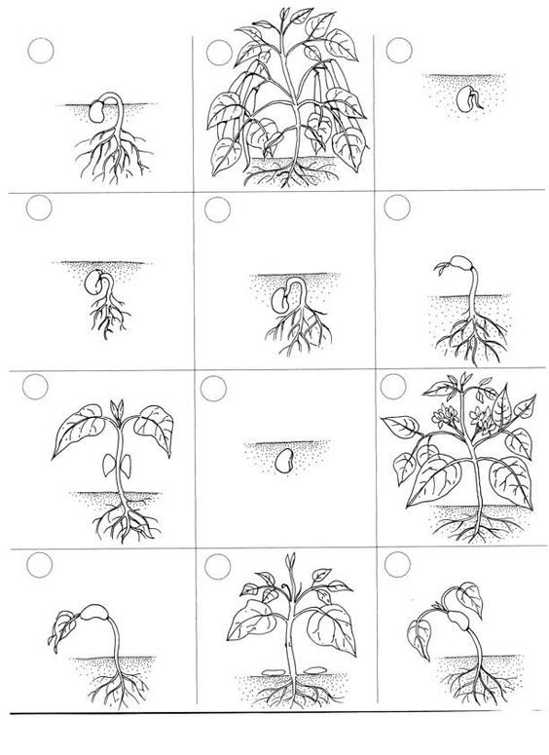

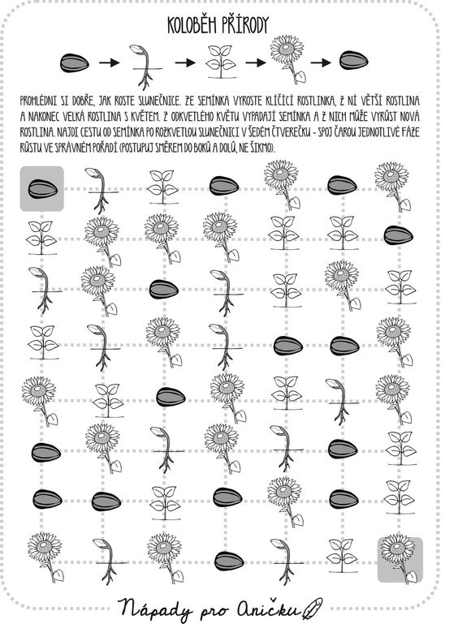

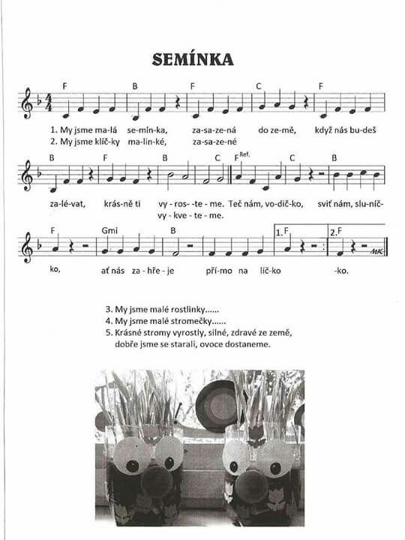

Píseň

Grafomotorika

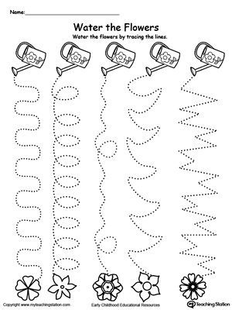

Ukázka – jak lze zábavnou formou uvolnit ruku

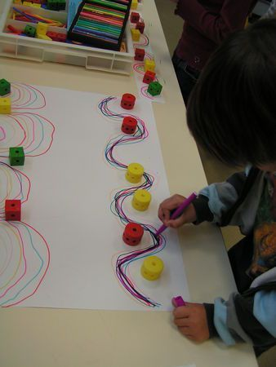

Výtvarná činnost – květinový keř

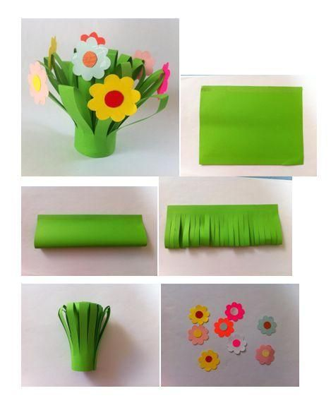

Vybarvi tvary dle vzoru.

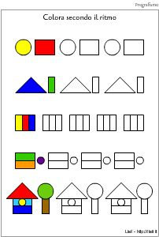

Vybarvi dle vzoru.

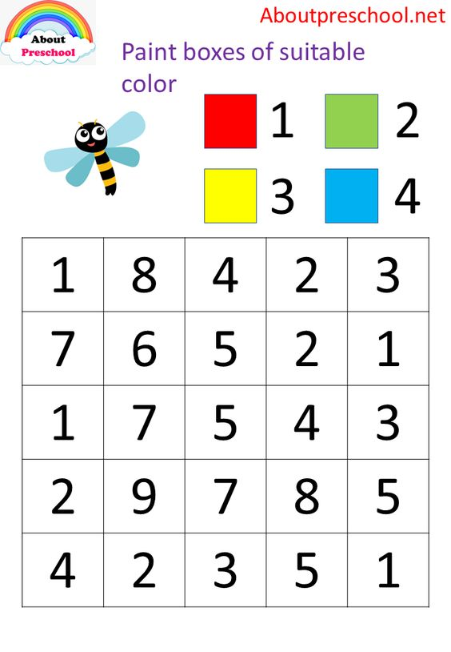

Vybarvi dle návodu.

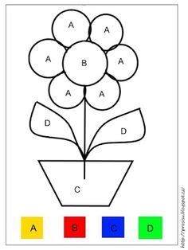

Vystřihni smajlíky a správně doplň do tabulky.

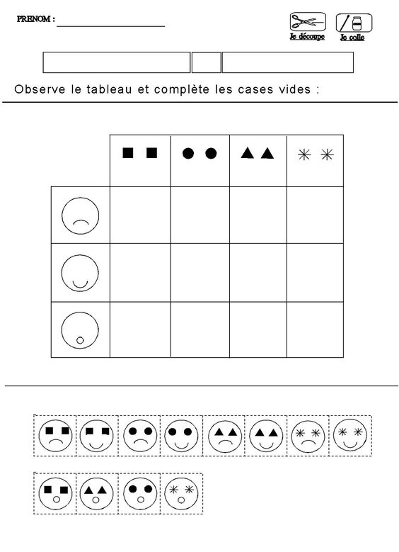

Dokresli do vázy uvedený počet květin.

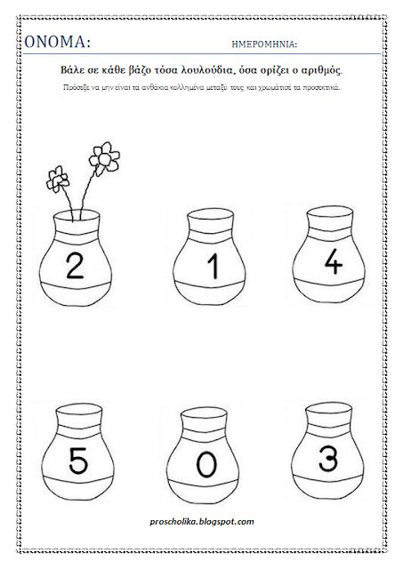

Rozstříhej obrázky ve spodní tabulce a správně je doplň do horní.

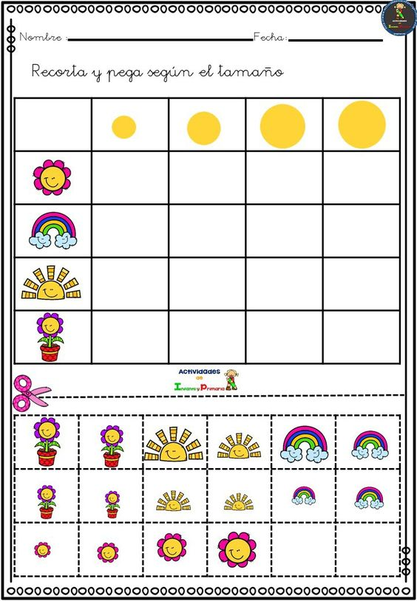

Dej do kroužku úplně stejné broučky dle prvního.

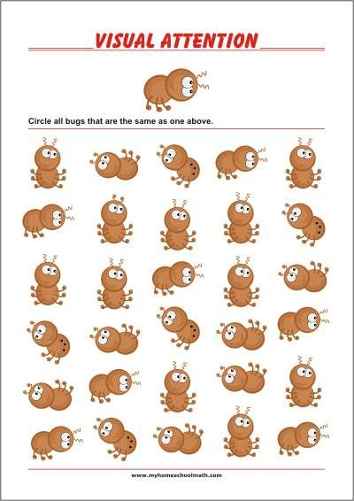

Najdi vhodný díl a dej ho do kroužku.

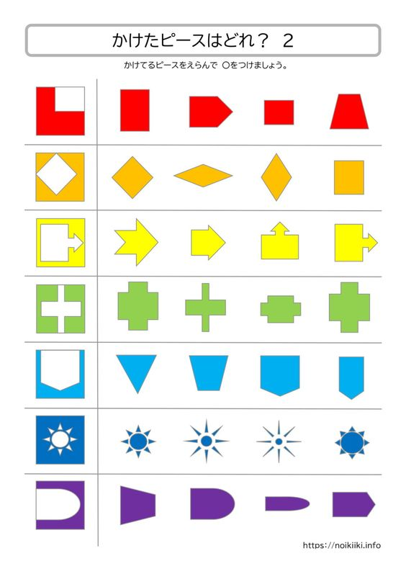

Doplň čtveřici správným obrázkem. Pojmenuj je. Najdi pro čtveřici nadřazený výraz (ovoce,…).

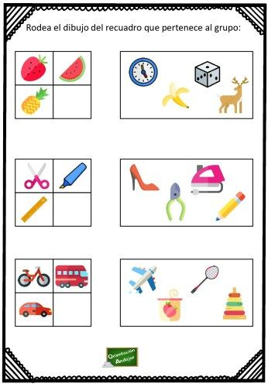

Vždy 1 obrázek k ostatním nepatří, najdi ho, vykresli, zdůvodni proč. Jednotlivé obrázky pojmenuj. Jakým písmenem začínají?

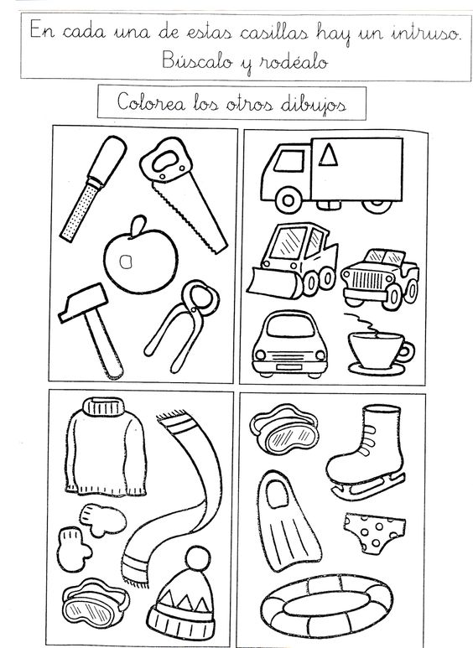

Spoj počet obrázků s počtem teček na kostce.

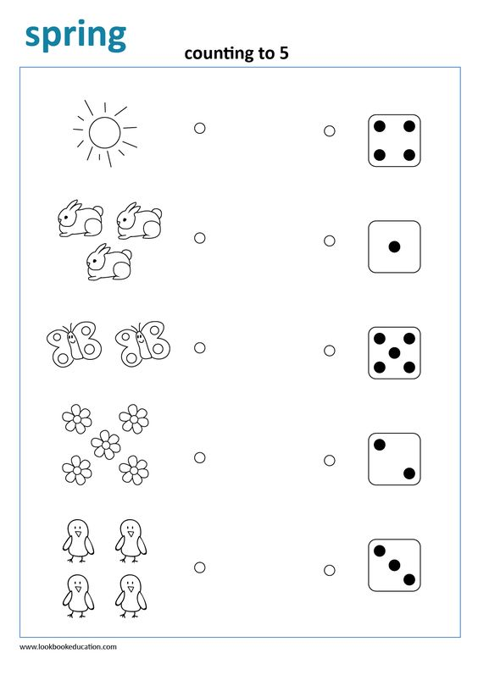

Najdi rozdíly.

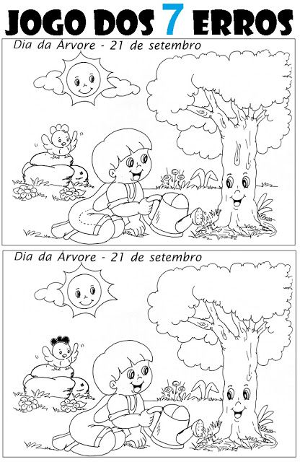

Řekni, kde jsou - kde je dalekohled? Co je v poličce pod x nad autem? Co je dole v poličce vedle balónu? Co leží na zemi vpravo od poličky? Co je v poličce nahoře?...

